**BENTENG PELINDUNGAN JEPANG DI DESA CAKRU: STRATEGI PENGEMBANGAN PARIWISATA BERBASIS SEJARAH**

**Andrewku Gharis Al Azizi1 , Siti Nur Iklimah2 , Putri Kamila3 , Septina Nur Aini4 ,**

**Ihza Fajri Rahmadi5 , Rachel Ayu Distira6 , dkk**

[21105024@uds.ac.id](mailto:21105024@uds.ac.id)

Universitas dr.soebandi jember, Universitas Pembangunan Nasional Veteran Jawa Timur, Surabaya, Universitas Jember, Universitas PGRI Argopuro

***ABSTRAC***

*The activities carried out by the Collaborative KKN students, namely village development, are the main part of the program organized by Collaborative KKN 03. The role of students in their participation in carrying out community service is real or actual evidence of a commitment that strengthens and supports their community, in line with the principles of the Tri Dharma of Higher Education, namely teaching, research, and community service. In village service, the theme taken is the development of historical educational tourism villages. Because it has the potential for historical tourism which has a Japanese defense fortress during World War 2 in the village, therefore the village formed a tourism awareness group and carried out normalization of the existing forts. In developing the Japanese protection fortress as a place for historical education tourism, the Cakru village tourism awareness group collaborated with Collaborative KKN 03 students in terms of modernization. Because of the importance of modernization in developing into a tourist village in order to attract many visitors and easy to find the location of the Japanese protection fortress as a historical education tourism destination.*

***Keywords: Research, Tourism, Development, Normalization, Modernization***

**ABSTRAK**

Aktivitas yang dijalankan oleh mahasiswa KKN Kolaboratif yaitu pengembangan desa merupakan menjadi bagian utama dari program yang diselenggarakan KKN Kolaboratif 03. Peran mahasiswa dalam keikutsertaanya melaksanakan pengabdian masyarakat merupakan sebuah bukti *real* atau sesungguhnya dari komitmen yang mengukuhkan dan menunjang komunitasnya, sepadan dengan prinsip Tri Dharma Perguruan Tinggi yaitu pengajaran, penelitian, dan pengabdian untuk masyarakat. Dalam pengabdian kepada desa tema yang diambil adalah pengembangan desa wisata edukasi sejarah. Karena memiliki potensi wisata sejarah yang dimana memiliki benteng pertahanan jepang saat perang dunia 2 di desa oleh karena itu desa membentuk kelompok sadar wisata dan melakukan Normalisasi benteng-benteng yang ada. Dalam pengembangan benteng perlindungan jepang sebagai tempat wisata edukasi sejarah kelompok sadar wisata desa Cakru bekerjasama dengan mahasiswa KKN Kolaboratif 03 dalam hal modernisasi. Karena pentingnya modernisasi dalam pengembangan menjadi desa wisata agar dapat menarik pengunjung yang banyak dan mudah di temukan lokasi wisata benteng perlindungan jepang sebagai destinasi wisata edukasi sejarah.

**Kata Kunci : Pengembangan, Desa Wisata, Sejarah**

**PENDAHULUAN**

**Latar Belakang**

Wisata adalah sebuah kegiatan yang dilakukan oleh seseorang atau kelompok orang dengan mengunjungi tempat wisata dengan tujuan rekreasi yang dimana pengunjung mendapat wawasan baru atau menjadi wawasan edukasi pendidikan baru setelah melakukan kegiatan wisata. Pariwisata merupakan berbagai macam kegiatan wisata yang didukung berbagai fasilitas layanan yang disediakan oleh masyarakat, pengusaha, atau pun pemerintahan. Dengan memiliki daya tarik wisata dengan keunikannya, keindahannya, dan sejarahnya.

Wisata biasanya dikelola oleh berbagai pihak, seperti sekelompok orang, bisnis, atau pemerintah setempat. Kelompok-kelompok ini bekerja sama untuk mengelola dan mengembangkan destinasi wisata untuk menarik pengunjung, meningkatkan ekonomi lokal, dan mempertahankan kelestarian lingkungan. Perusahaan seringkali menyediakan fasilitas, akomodasi, dan promosi, sementara pemerintah bertanggung jawab untuk merencanakan, meregulasi, dan memastikan bahwa kegiatan wisata berjalan sesuai dengan aturan yang berlaku dan memberikan manfaat terbaik bagi masyarakat setempat. Untuk memastikan kegiatan wisata dapat berlanjut dengan tetap memperhatikan kebutuhan wisatawan dan perlindungan lingkungan serta warisan budaya lokal, kerja sama ini penting. Pengalaman wisata yang luar biasa dapat dihasilkan melalui pengelolaan yang baik dan terintegrasi. Pada akhirnya, ini akan mendorong pertumbuhan industri pariwisata dan meningkatkan kesejahteraan masyarakat di sekitarnya.

Pembangunan wisata di Indonesia direpresentasikan melalui Desa Wisata yang melibatkan partisipasi aktif masyarakat. Desa Wisata merupakan salah satu program pemberdayaan masyarakat oleh yang digagas Kementerian Pariwisata sebagai salah satu upaya peningkatan efektivitas dan efisiensi program produktif melalui pariwisata yang berkelanjutan. Pengembangan desa wisata ini didorong oleh kebutuhan serta karakteristik produk unggulan yang dimiliki masing-masing desa. Dalam hal ini, sangat penting untuk melibatkan pemerintah, perangkat desa, tokoh masyarakat, serta organisasi desa agar mereka dapat bekerja sama dalam mengelola dan memanfaatkan potensi yang tersedia di desa tersebut. Diharapkan dengan adanya pemberdayaan potensi desa menjadi Desa Wisata secara berkelanjutan akan dapat menunjang perekonomian masyarakat setempat.

Desa Cakru, Kecamatan Kencong merupakan salah satu desa yang sadar akan potensi yang di desanya. Desa Cakru memiliki bangunan atau benteng peninggalan Jepang yang dapat dijadikan destinasi wisata. Benteng ini merupakan salah satu potensi desa yang masih terpendam. Ada sekitar 5 benteng di desa tersebut yang letaknya berdekatan satu sama lain, yaitu berada di Dusun Igir-Igir. Keberadaan benteng ini awalnya tidak memiliki daya tarik tersendiri bagi masyarakat sekitar. Namun, sekarang benteng tersebut mulai diberdayakan oleh pemerintah dan warga setempat sehingga diharapkan dapat menjadi destinasi wisata sejarah baru di Desa Cakru.

Pada mulanya benteng peninggalan jepang yang berada di Desa Cakru ini dimanfaatkan oleh warga setempat sebagai pembuangan sampah dapur dan dijadikan gudang untuk penempatan barang-barang dari warga yang memiliki lokasi rumah yang bertepatan di sekitar rumah warga. Kemudian, dilakukan pembaharuan untuk dijadikan wisata sejarah. Namun, meskipun telah dijadikan sebagai tempat wisata masih kurang menarik minat pengunjung hanya beberapa pengunjung dengan tujuan terkait penelitian maupun pendidikan dan warga sekitar. Hal tersebut, dikarenakan untuk akses menuju ke lokasi belum ada petunjuk yang tepat pada media online seperti maps dan sebagainya. Selain itu, juga kurangnya pemasaran terkait wisata sejarah tersebut pada media digital sehingga kurang bisa dijangkau oleh masyarakat luas. Saat ini telah ada Kelompok Sadar Wisata (POKDARWIS) di Desa Cakru, namun masih terdapat beberapa benteng yang belum bisa dimaksimalkan terkait perawatan dan normalisasi karena letaknya berada lahan milik warga dan kebun warga.. Adapun kendala lain, yaitu salah satu benteng tersebut kondisi nya ada yang dalam nya terpenuhi oleh tanah dalam nya sehingga untuk melakukan normalisasi dan perawatan perlu mengeluar semua tanah yang ada di dalam benteng tersebut. Sehingga masih diperlukan diskusi oleh kelompok sadar wisata dan pemerintah Desa Cakru untuk dilakukannya pengkondisian terhadap benteng-benteng peninggalan jepang tersebut.

Berdasarkan latar belakang yang telah dipaparkan di atas, pengembangan potensi sebagai Desa Wisata Cakru masih belum optimal. Sehingga, diperlukan pendampingan lebih lanjut dalam pelaksanaan pemberdayaan terhadap kelompok sadar wisata di desa Cakru untuk upaya peningkatan pelayanan wisata, perbaikan terkait pengelolaan wisata dan bagaimana cara untuk meningkatkan minat wisatawan dengan promosi. Dengan adanya hal tersebut sebagai mahasiswa yang melaksanakan KKN di Desa Cakru dapat melakukan bantuan terkait promosi melalui media online dan membantu beberapa hal seperti penambahan infrastruktur untuk menunjang wisata sejarah tersebut.

**METODE PELAKSANAAN**

Penelitian ini dilakukan dengan melalui pendekatan kualitatif. Dapat diartikan “penelitian kulitatif merupakan sebuah model dalam pembelajarab terkait sosial budaya dengan pengamatan orang dan daera sekitar mereka dan saling berinteraksi pada orang-orang tesebut dengan menggunakan Bahasa dan ekspresi mereka.”Penelitian dilakukan di objek wisata benteng pertahanan jepang di desa cakru kecamatan kencong kabupaten jember dengan didampingi oleh kelompok sadar wisata (POKDARWIS) dan Juru Pelihara Benteng. Penelitian ini menggabungkan metode observasi dan wawancara untuk memperoleh pemahaman yang komprehensif mengenai benteng peninggalan Jepang.

* Studi lapangan memungkinkan untuk mengumpulkan data empiris mengenai kondisi fisik benteng. Dengan mengamati dan memahami secara lebih mendalam terkait strutur benteng dan kondisi lingkungan sekitar.
* Wawancara memungkinkan peneliti untuk menggali makna dan nilai budaya yang melekat pada benteng tersebut. Dengan demikian, penelitian ini diharapkan dapat memberikan gambaran yang akurat dan menyeluruh mengenai sejarah, fungsi, dan kondisi terkini dari benteng.
* Pelaksanaan Program yang dijalankan yaitu pelaksanaan pembuatan dari kebutuhan yang papan tandan nama lokasi benteng, pembuatan x banner, pembuatan denah lokasi pada maps, dan pembuatan sosial media.
* Evaluasi merupakan pengukuran atau perbaikan dalam suatu kegiatan yang dilaksanakan, seperti membandingkan hasil-hasil kegiatan yang telah direncanakan. Dari situlah tujuan evaluasi tersebut, agar rencana-rencana yang telah dibuat dapat mencapai tujuan yang telah ditetapkan dan dapat terselenggarakan.

**HASIL PENELITIAN DAN PEMBAHASAN**

Menurut hasil dari observasi di benteng perlindungan jepang dan melakukan wawancara dengan pokdarwis dan juru pelihara benteng perlindungan jepang di desa cakru kami mendapatkan beberapa informasi data tentang benteng tersebut yang dimana saat pembangunan benteng tersebut perkiraan pada tahun 1942 seluruh warga yang tinggal di kawasan benteng tersebut disuruh pindah ke tempat lain oleh jepang, saat pembangunan benteng tersebut menggunakan sistem romusa. Dan setiap benteng tersebut memiliki fungsi nya masing-masing.

belum adanya denah rute untuk mengarahkan menujuh setiap benteng tersebut dan penanda pada setiap masing-masing benteng, dan belum ada nya informasi singkat pada setiap benteng. Benteng peninggalan jepang ini adalah tempat peninggalan sejarah perang yang ada di desa Cakru. Sebelum dilakukan program revilitasisasi pada benteng peninggalan jepang tersebut dahulu nya di jadi kan tempat penyimpanan barang dna ada pula yang di gunakan sebagai tempat pembuangan sampah di Desa cakru, kecamatan kencong, Kabupaten jember, kami telah melakukan beberapa konsultasi kepada pihak kelompok sadar wisata dan juru pelihara benteng tersebut terkait program kerja apa saja yang dapat mahasiswa kelola terhadap program kerja tersebut. Program kerja meliputi:

1. **Observasi dan Wawancara Dengan Pokdarwis**

Observasi dan wawancara merupakan dua teknik pengumpulan data yang saling melengkapi dalam penelitian. Observasi memungkinkan peneliti untuk mengamati secara langsung perilaku dan interaksi dalam suatu konteks tertentu, sementara wawancara memberikan kesempatan untuk menggali lebih dalam pemahaman tentang perspektif dan pengalaman subjek penelitian. Melalui kombinasi kedua metode ini, peneliti dapat memperoleh data yang lebih kaya dan mendalam untuk menjawab pertanyaan penelitian.

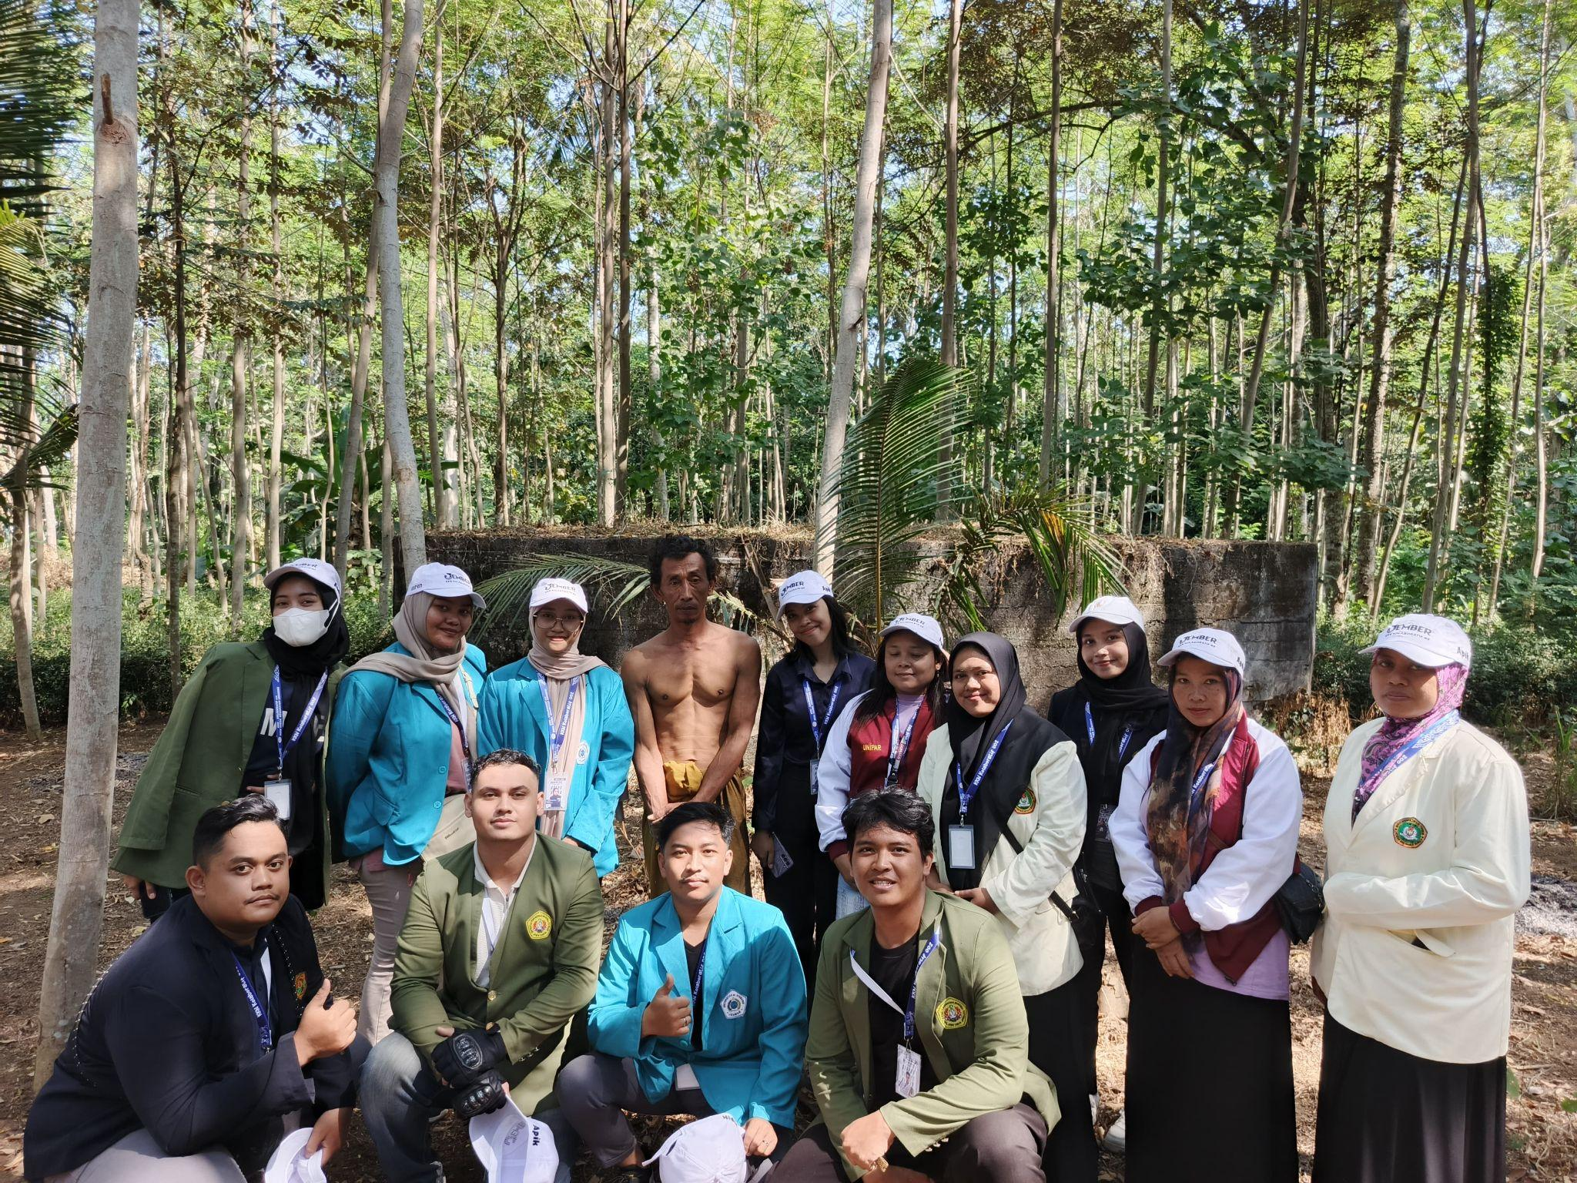

Gambar survei benteng

Sebagai bagian dari kegiatan KKN, mahasiswa kelompok 002 telah melakukan survei lapangan terhadap benteng peninggalan Jepang di Desa Cakru. Observasi yang dilakukan meliputi pencatatan data primer mengenai karakteristik fisik benteng dan analisis lingkungan sekitar. Data-data ini akan dianalisis lebih lanjut untuk mengungkap informasi mengenai fungsi, konstruksi, dan nilai sejarah dari masing-masing benteng.

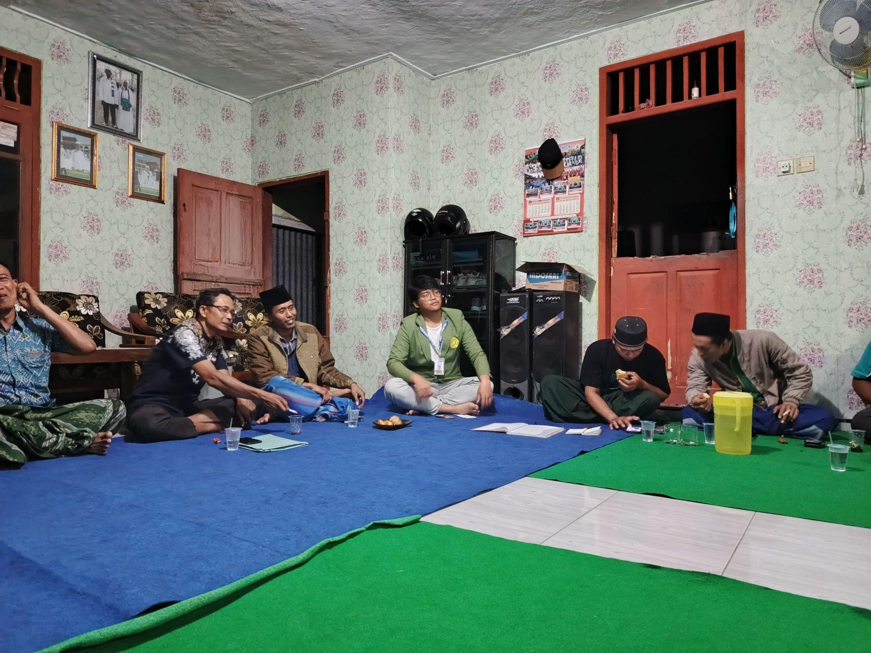

Gambar Rapat dengan POKDARWIS

Untuk melengkapi data yang diperoleh dari observasi, mahasiswa KKN juga melakukan wawancara mendalam dengan kelompok sadar wisata dan juru pelihara setempat. Melalui wawancara ini, diperoleh informasi berharga mengenai sejarah pembangunan benteng, fungsi spesifik dari setiap struktur bangunan, serta dinamika kunjungan wisatawan sebelumnya. Temuan-temuan ini semakin memperkuat potensi benteng sebagai destinasi wisata sejarah yang menarik.Adanya minat dari beberapa pengunjung dan peneliti sebelumnya menjadi indikasi kuat bahwa benteng ini memiliki nilai sejarah dan budaya yang tinggi serta layak untuk dikembangkan lebih lanjut sebagai objek wisata.

1. **Pembuatan Sign System Pada Tempat Wisata**

Dalam suatu kawasan wisata yang belum familiar, papan penunjuk arah berperan krusial sebagai penanda dan petunjuk jalan. Alat navigasi visual ini membantu pengunjung untuk dengan mudah berpindah dari satu titik wisata ke titik wisata lainnya, sehingga pengalaman wisata menjadi lebih nyaman dan efisien

Benteng peninggalan jepang adalah destinasi wisata yang baru di Desa Cakru, Kecamatan Kencong, Kabupaten Jember. Saat tempat wisata ini baru saja diresmikan, awalnya kawasan wisata ini belum ada petunjuk arah. Hal ini dapat membingungkan pengunjung yang baru pertama kali berkunjung. Pada proses kegiatan ini dilakukan dengan pembuatan papan petunjuk arah pada Kawasan Wisata Benteng di Desa Cakru Kecamatan Kencong. Pengabdian kepada Masyarakat dilakukan oleh mahasiswa pelaksanaan kuliah kerja nyata (KKN) kolaboratif 03 kelompok 002

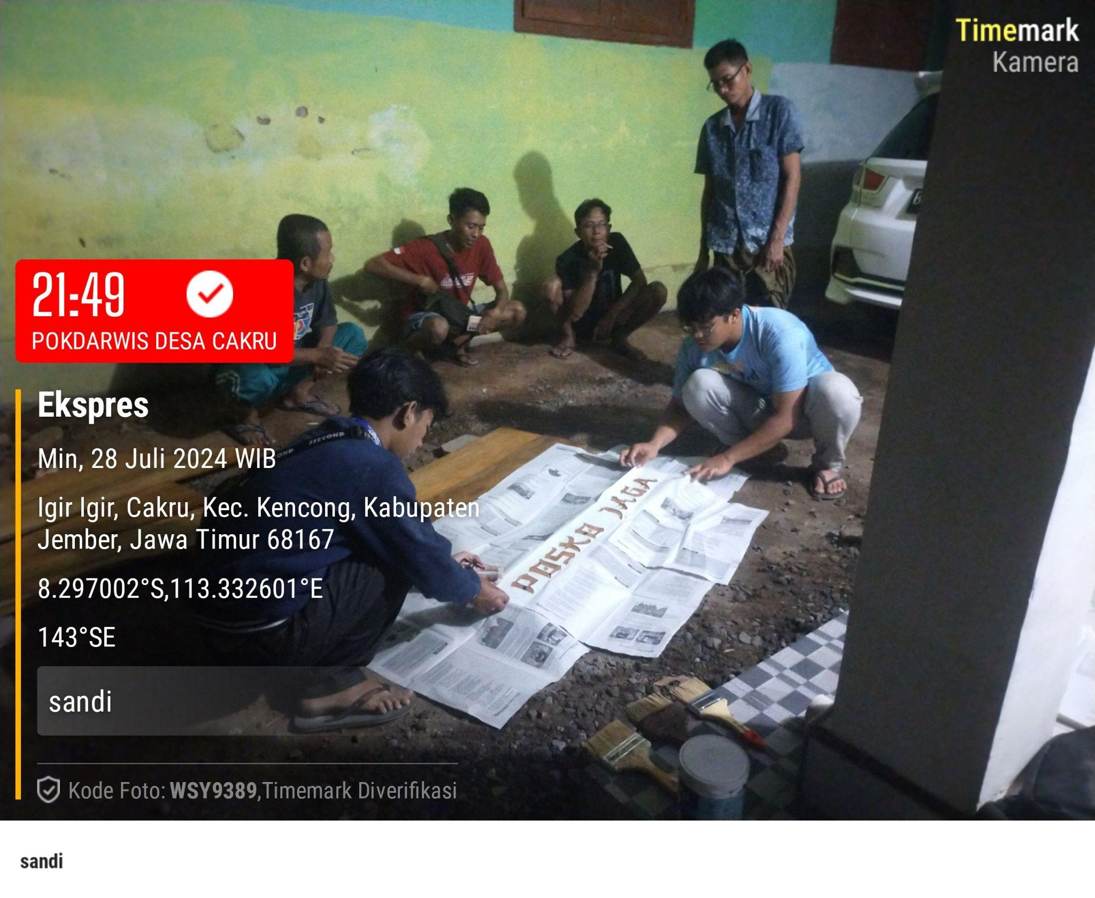

Gambar Pembuatan Papan Nama

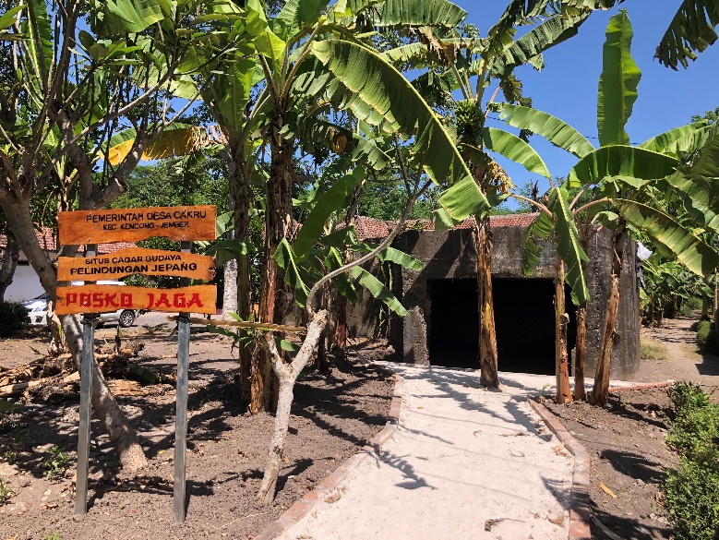

Gambar Pemasangan Papan Nama

Pembuatan sistem penanda pada benteng peninggalan Jepang melibatkan beberapa tahapan penting. Diawali dengan survei lokasi untuk mengidentifikasi titik-titik strategis penempatan. Desain visual kemudian digarap secara digital guna menghasilkan tampilan yang konsisten dan menarik. Setelah desain finalisasi, proses produksi dilakukan dengan mencetak desain pada media kayu. Tahap akhir adalah pemasangan fisik papan penanda pada tiang yang telah disiapkan sebelumnya, sehingga informasi mengenai benteng dapat tersampaikan dengan efektif kepada pengunjung.

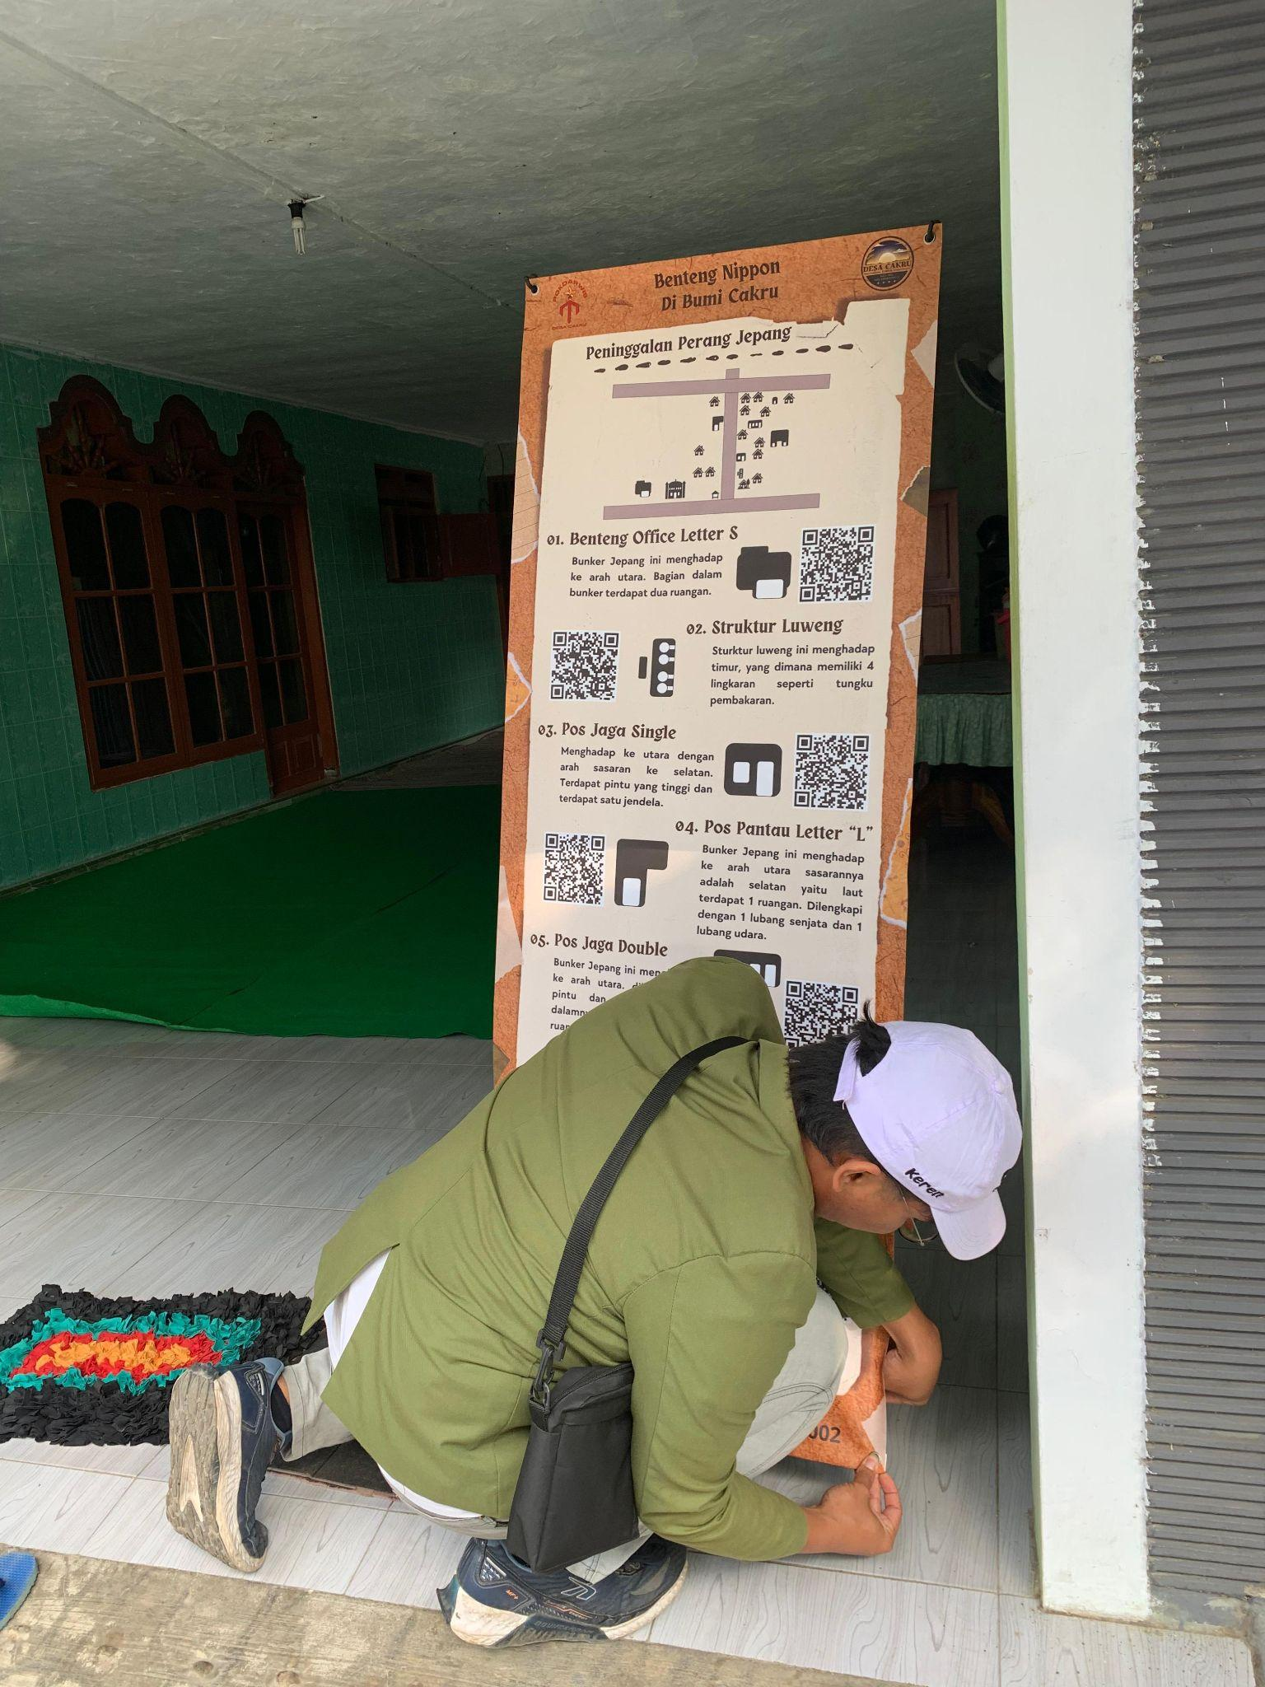

Gambar Pemasangan X Banner

Untuk memudahkan pengunjung menjelajahi benteng, kelompok kkn 002 desa cakru telah membuat peta dalam bentuk barcode yang ditempatkan pada X Banner. Peta ini akan memberikan informasi lengkap mengenai lokasi setiap titik di dalam benteng. X Banner ini akan diletakkan di posko pertama, tepatnya di rumah kelompok sadar wisata

**D. Pemasaran Wisata Dengan Media Sosial**

Dengan adanya perkembangan trend pemanfaatan media sosial di kelompok masyarakat apalagi dengan terbukanya teknologi informasi yang memberikan dampak positif terhadap para pelaku bisnis. Pariwisata dan media sosial merupakan dua hal yang memiliki keselarasan. Sebuah pariwisata sebagai kegiatan yang menjadikan suatu pengalaman. Kemudian sosial media sendiri memiliki kontrol terhadap pengalaman wisata yang telah dijalankan konsumen. Maka dari itu, sangat direkomendasikan agar media sosial dapat selalu dimanfaatkan dalam promosi digital pariwisata.

Dengan semakin meningkatnya pengaksesan terhadap media sosial, sehingga dapat meningkatkan peluang untuk pemasaran suatu produk maupun jasa agar dapat menarik pelanggan. Adanya penggunaan media sosial memiliki dampak positif dengan industri pariwisata. Masyarakat dapat memperoleh informasi dengan mudah melalui media sosial karena memiliki karakteristik interaktif

Dengan adanya sebuah konsep penyampaian informasi untuk pengguna atau pelanggan, mutu argumen dapat memengaruhi faktor yang menguntungkan dan penting terhadap alasan pencarian informasi. Pelanggan memerlukan informasi yang sesuai serta data yang tepat dan berisi penjelasan yang terang untuk membantu mereka memilih informasi yang diinginkan.

Terdapat akun media sosial "Discovery Cakru" berupa akun instagram yang berisi pengenalan cagar budaya peninggalan jepang tersebut dan pengenalan UMKM sebagai bentuk promosi yang dikerjakan oleh kelompok KKN Kolaboratif 3 Kelompok 02. Adanya promosi secara online ini diharapkan dapat mendatangkan berbagai wisatawan baik dalam mamupun luar kota untuk dapat tertarik dan mengunjungi situs sejarah peninggalan jepang. Dengan adanya peningkatan wisatawan dapat mengangkat nama desa tersebut dan menjadikan desa semakin maju.

Berikut adalah beberapa tahapan yang dilalui dalam pembuatan konten media sosial “Discovery Cakru” :

1. Mempersiapkan Ide Pembuatan Konten

Tujuan utama tahap ini adalah menciptakan konsep konten yang kuat dan menarik. Dengan menghasilkan konten yang tidak hanya mempromosikan cagar budaya peninggalan jepang ini, tetapi juga dapat menginspirasi audiens.

1. Menghasilkan video atau foto yang mengikuti konsep yang telah dibuat

Proses pengambilan gambar dan video dilakukan sesuai dengan konsep yang telah direncanakan. Namun, faktor alam seperti cuaca yang tidak menentu seringkali menjadi tantangan tersendiri dalam proses tersebut.

1. Penyesuaian dan pengolahan video/foto

Setelah selesai mengambil gambar dan video, dilanjutkan mengedit hasil rekaman tersebut. Prosesnya meliputi pengaturan warna, penambahan suara, dan perbaikan foto agar terlihat lebih menarik

1. Membuat copywriting untuk caption

Tahap selanjutnya adalah menuliskan keterangan atau caption yang menarik untuk setiap konten yang akan diunggah di Instagram.

1. Publikasikan konten di platform yang telah disepakati

Setelah melalui proses kreatif dari awal hingga akhir, konten kita siap untuk dipublikasikan di platform Instagram.

**KESIMPULAN DAN SARAN**

**Kesimpulan**

Menurut hasil penelitian yang sudah disampaikan dapat ditarik kesimpulan akhir dari penelitian terkait Benteng Perlindungan Jepang di Desa Cakru : Strategi Pengembangan Pariwisata Berbasis Sejarah, yakni

1. Strategi pengembangan yang telah dilakukan mahasiswa KKN Kolaboratif 3 Kelompok 002 yang berada di desa Cakru yaitu dengan membantu pembuatan tanda papan nama yang menunjukkan lokasi situs sejarah tersebut.
2. Strategi pengembangan pariwisata berbasis sejarah yang telah dilakukan yaitu dengan pembuatan lokasi pada maps yang dapat mempermudah pengunjung untuk menuju ke lokasi.
3. Pembuatan sosial media yaitu instagram “Discovery Cakru” yang diharapkan dapat membantu terkait pemasaran yaitu berupa pengenalan wisata benteng peninggalan jepang tersebut. Namun, masih terdapat kendala terkait pengelolaan sosial media tersebut dan kendala bagaimana media sosial tersebut dapat dijangkau oleh masyarakat luas.
4. Wilayah tempat lokasi benteng peninggalan jepang beberapa masih berada di tanah warga sekitar. Sehingga sebagian benteng pengelolaan dan perawatannya masih belum maksimal karena masih belum bisa dijangkau POKDARWIS dikarenakan lokasinya yang berada di halaman warga.

**Saran**

Strategi pengembangan pariwisata berbasis sejarah yang telah dijalankan oleh mahasiswa KKN Kolaboratif 3 Kelompok 002 yang berada di desa Cakru salah satunya yaitu pembuatan sosial media yang masih terdapat kendala terkait pengelolaan sosial media tersebut. Saran terkait pengelolaan sementara masih dijalankan oleh para mahasiswa untuk selanjutnya bisa didiskusikan lebih lanjut kepada pemerintah desa terkait pengelolaannya. Kemudian, agar informasi mengenai benteng tersebut dapat meluas dibuat konten-konten yang menarik. Saran terkait lokasi benteng sendiri yang masih berada di halaman rumah warga perlu adanya diskusi dari POKDARWIS, pemerintah desa, dan pemilik lahan tersebut terkait pengelolaan benteng.

**DAFTAR PUSTAKA**

Muhajir, A., Sumantri, P., & Gultom, A. Z. (2021). Memori Sejarah dan Warisan Pendudukan Jepang di Sumatera Timur sebagai Potensi Wisata Sejarah. *MUKADIMAH: Jurnal Pendidikan, Sejarah, Dan Ilmu-Ilmu Sosial*, *5*(1), 149–158. https://doi.org/10.30743/mkd.v5i1.3665

Yanti, D. E. S., & Chasanah, I. N. (2022). Desa Wisata Sebagai Penguatan Badan Usaha Milik Desa (Bumdes) Menuju Jombang Berkarakter dan Berdaya Saing. *Parta: Jurnal Pengabdian Kepada Masyarakat*, *3*(1), 1–5. https://doi.org/10.38043/parta.v3i1.3594

Yulianto, H., Palupiningtyas, D., & Ashifuddin, A. (2021). Pemberdayaan Potensi Alam Untuk Meningkatkan Pendapatan Desa Dan Masyarakat Desa Wisata Mandiraja Kabupaten Pemalang. *Jurnal Pengabdian Kepada Masyarakat Indonesia (JPKMI)*, *1*(3), 71–78. https://doi.org/10.55606/jpkmi.v1i3.145